Stolárstvo Janička s.r.o., Rovná 3407/4, 920 01 Hlohovec
INFORMÁCIA O PODPORENOM PROJEKTE
Podpora zavádzania inovácií v spoločnosti Stolárstvo Janička s.r.o.

Tento projekt bol realizovaný s podporou Európskej únie

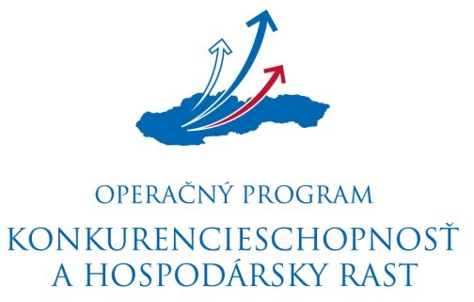

Európsky fond regionálneho rozvoja

Riadiaci orgán: Ministerstvo hospodárstva Slovenskej republiky

Miesto realizácie projektu: Nádražná ul., 920 41 Leopoldov

Názov projektu: Podpora zavádzania inovácií v spoločnosti Stolárstvo Janička s.r.o.

Stručný opis projektu: Cieľom podporeného projektu je zvýšenie konkurencieschopnosti spoločnosti Stolárstvo Janička s.r.o. prostredníctvom zavedenia novej inovatívnej technológie na výrobu nábytku. Po ukončení projektu bude mať spoločnosť k dispozícii komplexnú, vysoko kvalitnú inovatívnu technológiu, ktorá jej umožní zefektívniť výrobu znížením energetickej náročnosti, výrazným znížením jednotlivých pracovných úkonov a skrátením výrobných časov a zároveň jej dovolí vyrábať komplikovanejšie a kvalitnejšie výrobky, čím si spoločnosť výrazne posilní svoje postavenie na domácom trhu, zvýši svoju konkurencieschopnosť, ako aj možnosť preniknúť na trhy nové.

Názov a sídlo prijímateľa: Stolárstvo Janička s.r.o., Rovná 3407/4, 920 01 Hlohovec

Dátum začatia realizácie projektu: 01/2015

Dátum ukončenia realizácie projektu: 06/2015

Výška poskytnutého príspevku: 193 908,00 EUR

Poskytovateľ:
Ministerstvo hospodárstva Slovenskej republiky
Riadiaci orgán pre Operačný program Konkurencieschopnosť a hospodársky rast
www.economy.gov.sk www.siea.gov.sk

